Inbjudan till poolspel på Granebergs IP
Välkomna till sammandrag i Knatteligan på Granebergs IP 4:e september.

Plats: Granebergs IP
https://www.google.se/maps/place/Graneberg+Thai+(Chaiboon+Thaimat+Uppsala)/@59.7867561,17.6372893,17z/data=!3m1!4b1!4m2!3m1!1s0x465fc9ec240cd2a9:0x86317f066913aeb?hl=sv
OBS! Flottsundsbron är avstängd kl 09:30-16.30.

Parkering
Parkering finns i direkt anslutning till planerna enligt bilden.
Om parkeringen blir full finns två alternativ.
Alternativ 1: Den gamla banvallen parallellt med Granebergsvägen
Alternativ 2: Vid Lyssnaängsbadet ner mot Skarholmen.
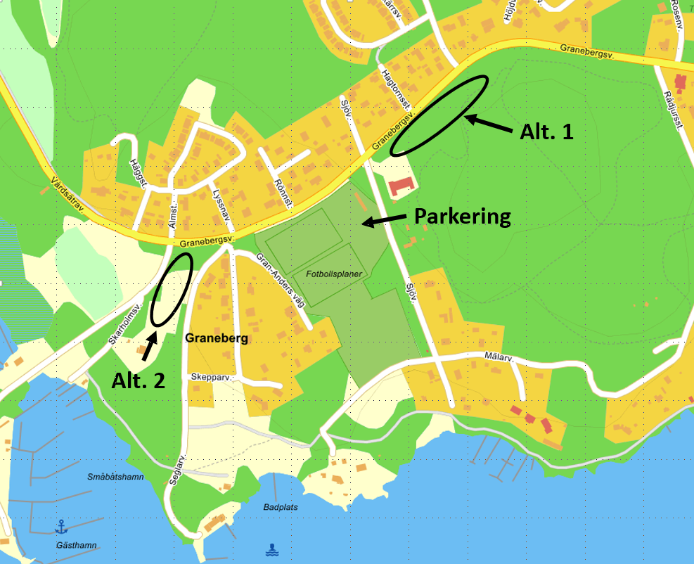

Faciliteter
Kiosk kommer att finnas i anslutning till planerna. Där kan man köpa hamburgare, dryck, kaffe mm. Granebergs Thai kommer även att hålla öppet. http://www.granebergthai.se/. Det finns tillgång till omklädningsrum och toalett, men i begränsad omfattning. Det går att fylla på vatten.

Matchschema:
Omgång | Tid | Plan | Hemmalag | Bortalag |  | Plan | Hemmalag | Bortalag |  | Plan | Hemmalag | Bortalag
1 | 10.00 | 1 | SAIF grön | Sigtuna 1 |  | 2 | Vaksala | Sigtuna 2 |  | 3 | Alsike 1 | Håbo 1
2 | 10.40 | 1 | Sigtuna 3 | Vaksala |  | 2 | SAIF gul | Danmark |  | 3 | Sigtuna 1 | Håbo 2
3 | 11.20 | 1 | SAIF grön | Alsike 1 |  | 2 | Sigtuna 2 | Håbo 1 |  | 3 | Alsike 2 | SAIF gul
4 | 12.00 | 1 | Håbo 2 | Sigtuna 3 |  | 2 | Sigtuna 1 | Alsike 2 |  | 3 | Danmark | Vaksala
5 | 12.50 | 1 | SAIF grön | Håbo 1 |  | 2 | Sigtuna 2 | Danmark |  | 3 | Alsike 1 | Sigtuna 3
6 | 13.30 | 1 | SAIF grön | Alsike 2 |  | 2 | SAIF gul | Håbo 2

